МО МФИ

Тема по самообразованию:
«Организация проектной деятельности на уроках информатики
в рамках реализации ФГОС»

Кирик Юлия Дмитриевна,
учитель математики и информатики
МБОУ Заларинская СОШ №1

2021 г.
Тема моего самообразования «Организация проектной деятельности на уроках информатики в рамках реализации ФГОС». Я выделила 3 этапа работы над темой самообразования:
Этапы | Содержание | Сроки
1. Диагностический | Постановка проблемы. Изучение и анализ литературы | 2019/2020
2. Практический, обобщающий | Внедрение передового практического опыта, формирование методического комплекса, корректировка работы  Подведение итогов, оформление результатов по теме самообразования | 2020/2021
3. Внедрение | Использование собственных наработок, трансляция опыта | 2021/2022
2019-2020 учебном году я изучила и проанализировала литературу…
Согласно ФГОС, основным подходом в современном образовании является деятельностный подход. А всесторонне реализовать данный подход позволяет проектная деятельность. В то же время через проектную деятельность формируются абсолютно все универсальные учебные действия, прописанные в Стандарте.
Так как проектная деятельность учащихся прописана в Стандарте образования. Следовательно, каждый ученик должен быть обучен этой деятельности.
Программы всех школьных предметов ориентированы на данный вид деятельности.
В нашей школе предполагают защиту проекта в 9-х классах как один из видов итоговой аттестации (допуск к экзаменам).
Таким, образом проектная деятельность учащихся становится более актуальной в современной педагогике.
Изучила определение «проект» и определение «проектная деятельность».
Проект - это самостоятельная творчески завершенная работа, соответствующая возрастным возможностям учащихся, во время выполнения которой они продолжают пополнять свои знания и умения.
Посредством проектной деятельности формируются знания и навыки о структуре проекта, этапах его выполнения, осваиваются основные элементы технологических цепочек.
Проектная деятельность на уроках информатики:
Предмет "Информатика и ИКТ" позволяет сделать проектную деятельность основной формой обучения. В результате выполнения проекта у ребят автоматически формируется отношение к компьютеру (и программам), как к исполнителю, то есть инструменту, с помощью которого можно решить поставленную задачу.
Также я ознакомилась с классификациями проектов:
- Классификация проектов по количеству участников (индивидуальные и групповые)
- Классификация по доминирующей деятельности учащихся (исследовательские, ролевые, информационные, прикладные и творческие)
- Классификация проектов по продолжительности выполнения (краткосрочные, долгосрочные и средней продолжительности)
- Классификация проектов по предметно-содержательной области (монопроект, межпредметный)
А также я выяснила, какую роль занимает педагог в проектной деятельности – роль организатора учебной деятельности. Педагог является и авторитетным источником информации, консультантом, экспертом, руководителем проекта, координатор микрогрупп.
Можно выделить следующие этапы проектной деятельности:
1) Определение проблемы
2) Постановка целей и задач
3) Подготовка и планирование
4) Реализация проекта
5) Подведение итогов
Формы продуктов проектной деятельности на уроках информатики:
- Web-сайт
- Анализ данных соц.опроса
- Карта
- Видеофильм
- Выставка
- Газета, журнал
- Игра
- Коллекция
- Учебное пособие
- Модель
- Музыкальное произведение
- Мультимедийный продукт
- Оформление кабинета
- Постановка
- Справочник
- Буклет
- Брошюра
- Экскурсия
- И другие
Критерии оценки проектов:
- осознанность в определении проблемы, выборе темы проекта, практической направленности, значимости выполняемой работы
- аргументированность предлагаемых решений, подходов и выводов
- выполнение принятых этапов проектирования, самостоятельность, законченность
- качество изделия, его оригинальность, уровень творчества,
- качество и полнота в оформлении записей
- свободное владение материалом во время защиты проекта

Примеры проектов:
Проект «Презентация»
Проект «Моделирование»
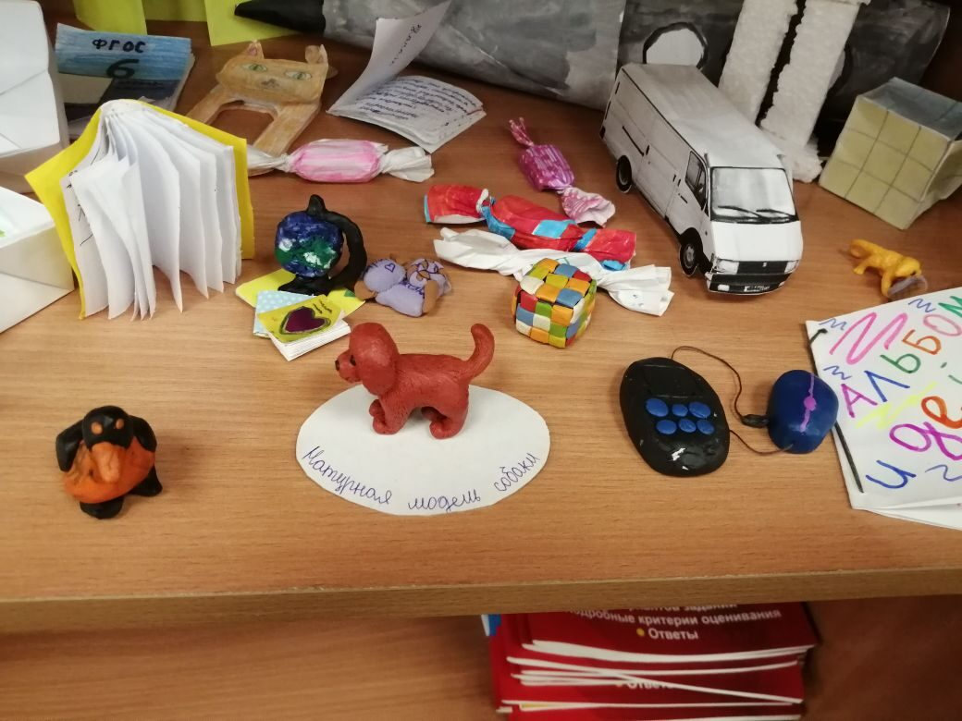

Проект «Кроссворд»
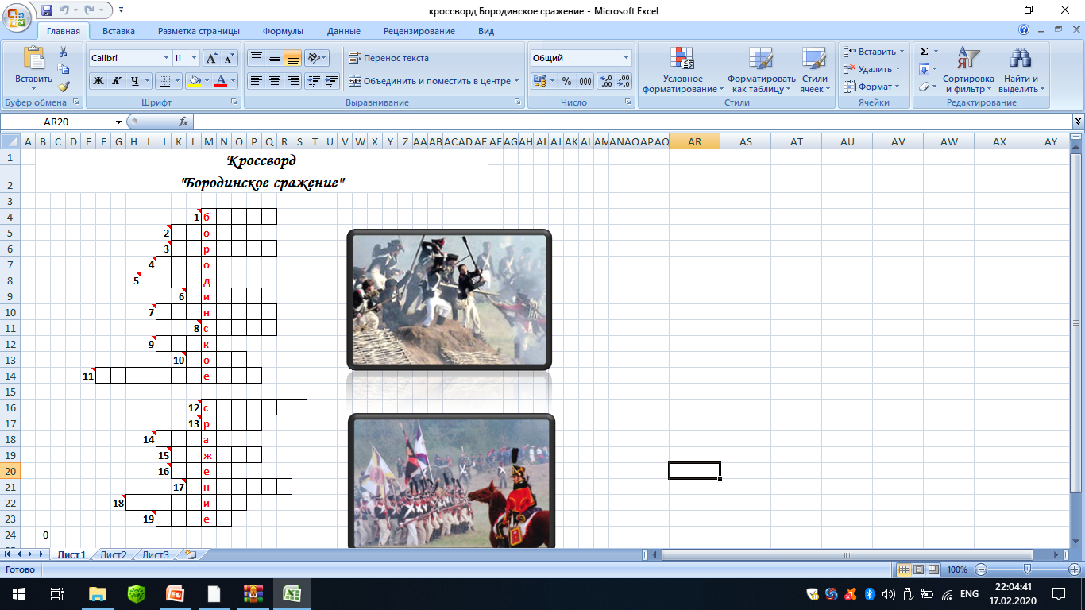
Подводя итог можно с уверенность сказать, что проектная деятельность способна сформировать у обучающихся устойчивую положительную мотивацию к учению дисциплины, решения прикладных задач с помощью компьютерных технологий, а также навыки применения программного обеспечения в разных прикладных областях.

